校园文化周报
南通市天星湖中学 编
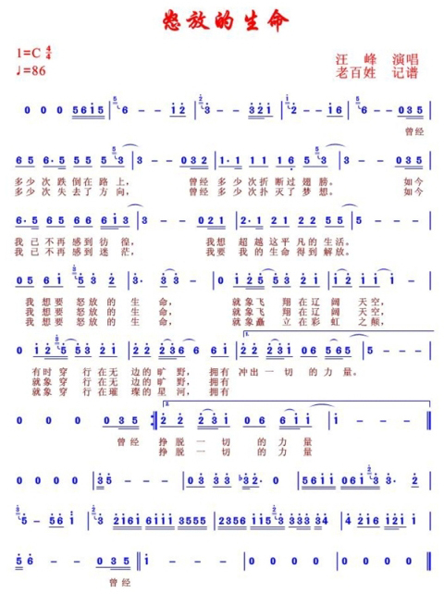
NANTONGSHITIANXINGHUZHONGXUE（总第6期 2011/4/11-4/17）

唱响一歌




《怒放的生命》延续了汪峰一贯大气、成熟的曲风，还显示出一个人文歌者对于生命的深刻理解。这首歌极具感染力，是汪峰以最自由和开放的心态来完成的。在这首歌的音乐旋律中，对摇滚的含义以及生命的意义，汪峰也了有更深的诠释。让生命怒放，振聋发聩的乐坛强音，在经历过挫折和彷徨，痛苦和迷茫，已过而立之年的汪峰重拾对生活最初的激情和梦想，以超越平凡的力量矗立在彩虹之巅，以无所畏惧的广阔胸襟让生命再次怒放！我们也需要用这种激情来面对自己的青春和人生！。
(沈亚威老师 撰稿)


解读舒婷的真情————读《香水无香》
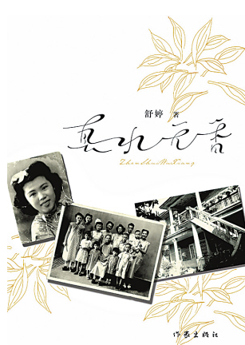
舒婷原名龚佩瑜，世居福建厦门鼓浪屿。诗集有：《双桅船》《会唱歌的鸢尾花》《始祖乌>《舒婷的诗》等。作家出版社推出“朦胧诗五将”之一舒婷的最新散文集《真水无香》(I267/342)，以《致橡树》、《惠安女子》等诗歌闻名全国的舒婷首次以散文的形式对故土与人生进行全面的盘点与梳理。舒婷在扉页写着题词“我的生命之源——鼓浪屿”，而书中所有的文字也全都围绕着故乡小岛鼓浪屿而作，全书读来犹如一本自传背景下的“鼓浪屿方志”。

全书分为五个部分：家乡总是月白风清、我们生活中的动物演员、生命年轮里的绿肥红瘦、留在石头上的家族体温、渐行渐远的背影。舒婷从自己日常生活的琐碎细节入手，以近乎自话与日记的文字在一物一事间体现出一位诗人的敏感、炽热与深远。
对于鼓浪屿，除了“很小的时候，我总问外婆，为什么我会生长在鼓浪屿这样一个地方？外婆回答得很明确简练：上帝的旨意。”以及扉页的题词“我的生命之源——鼓浪屿”之外，舒婷并没有太多抒情性的评语，但用踏实的笔触细致地写到了岛上的旧屋、动物、植物外，舒婷还用了大量沉静而节制的文字回忆了父亲母亲，追想了花腔女高音颜宝玲、陈寅恪的助手黄萱、岛上民间藏书家曾先生等一批颇具传奇色彩的乡贤。在她看来，这些终生带着鼓浪屿印记的人，才是这部“鼓浪屿方志”所要记述的人们。
在读者的印象中，舒婷的诗歌，以美丽动人的忧伤，创造出了特殊魅力，其成功的奥秘就在于，在忧伤中始终伴随着对未来的憧憬。可一旦放下诗歌，改用散文方式进行创作，舒婷并不高产，对文字对情感的认真和执着，使她在这个速食的时代显得有些格格不入。但在回望自己的写作历程时，舒婷在书中写道：“不可否认，我的家族，我的认知，我的生存方式，我的写作源泉，我的最微小的奉献和不可企及的遗憾，都和这个小小岛屿息息相关。”而书中所有的文字也全都围绕着鼓浪屿而写，全书读来犹如一本自传背景下的“鼓浪屿方志”。
读完这本书，我觉得舒婷驾驭语言的能力已臻成熟。时而清丽淡远，时而浓墨重彩，时而典雅细腻，时而质朴简约，时而比喻拟人，时而绘声绘影绘色，都能准确、流畅、生动、逼真。 此刻，《真水无香》正从鼓浪屿的上空悠悠飘向了神州大地，精灵般地掠过我们的头顶，抬起头，闻闻香，不要让那些香味飘走，吸入心中，一定会给你带来最美好的阅读享受。 （管晓立老师推荐）

中国人在日本大地震中学到什么？
“日本大灾，全球垂泪”，是和静钧写在《从地震报道看日本传媒的操守》中的八字短语。作者介绍的主要是NHK（日本广播协会）、共同社、时事社及公共媒体，面对毁灭性地震、毁灭性海啸、灾难性的核泄漏、数千次余震重重叠叠袭向日本太平洋西岸的东北地区的危急时刻，所表现出的以全球化的开放心态呵护生者的安全、维护逝者的尊严、彰显国民的精神的职业精神和社会责任。
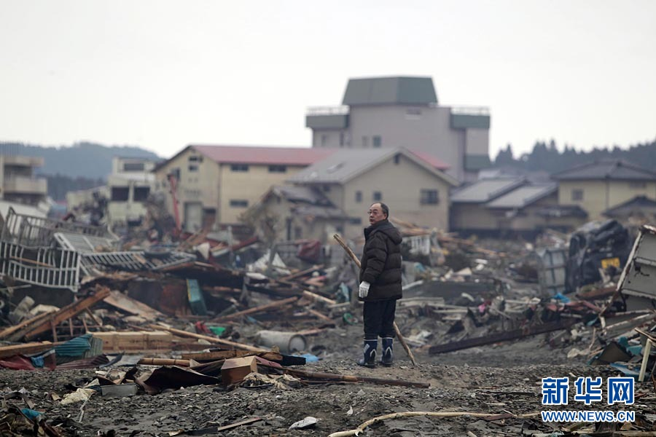
这八个字，也可以移用来概括形容人类共同体对于发生在当地时间2011年3月11日下午2点46分（北京时间1点46分）的这次世界观测史上最高震级——里氏9.0级——的大地震，在国际大救援方面表现出的充分全球化的以人为本的价值共识和精神大同。
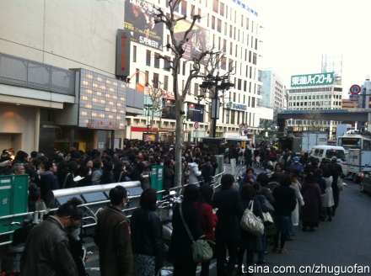
灾难发生后，不仅作为盟国的美国，于第一时间派遣正在日本海参与日、韩军事演习的“里根”号航空母舰参与救援。作为日本在领土和历史问题上相互对立的近邻宿敌，中国、俄罗斯和韩国也同样表现出了一种普世性的人文情怀。许多中国网民同情地表示“困难时候互助是理所当然的”、“要报答四川地震时的恩情”。俄罗斯总统梅德韦杰夫在地震发生后不到3小时就主动表示将援助日本，并且下令对日本增加用于火力发电的液化天然气的供应量。曾经被日本殖民统治，迄今为止依然与日本存在着教科书及竹岛（韩国称独岛）主权归属之争的韩国，不仅立即派出救援队提供最大限度的支援，而且在竹岛问题上强烈批判日本的韩国网络论坛，也不断出现“日本的各位，振作起来”的激励话语。
防不胜防的地震海啸，原本是大自然的不可抗力所造成的社会灾难。日本国民在付出极其惨重的生命代价的同时，也向全世界充分展现了以人为本的文明素质、价值观念和协同精神。中国方面在提供力所能及的爱心救助的同时，向日本学习再一次成为一部分国人的共同认知。
与此同时，网络中还有个别国人“热烈庆祝日本地震”，并且因此激发出一场庆祝与反庆祝的激烈内斗。由此可见，经过30多年的改革开放，一些国人依然缺乏100多年前日本明治天皇“打破从来之陋习，基于天地之公道”和“求知识于世界”的开放心态和价值追求；更谈不上像第二次世界大战失败之后的日本人那样，逐步形成一整套以人为本的个人生活自由自主、人际关系相互平等、社会生活民主参与、国家制度宪政至上的价值体系。
今天的中国人想要像日本人那样在日常生活以及重大灾难面前，更加充分地表现出以人为本的文明素质、价值观念和协同精神，必须谦虚谨慎、持之以恒地以全球化的开放心态，全面融入以人为本的人类共同体；而不是撇开人类共同体已经取得的文明成果和已经形成的价值体系，在固步自封的半截子的只改器物不改精神的低级层面上，再一次重复自欺欺人的文化优越与精神胜利。
（唐登文老师选）

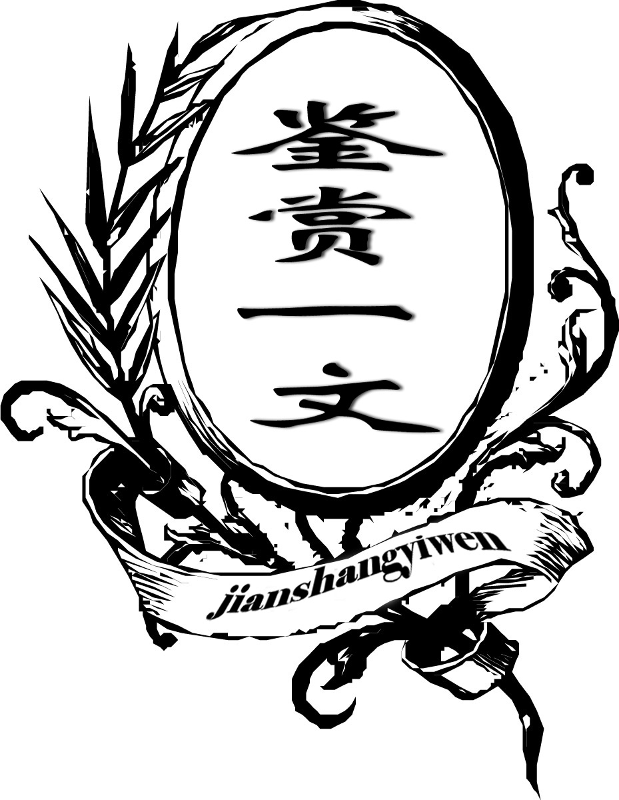
渭城在哪儿？唐代的柳色是否还那么清新？
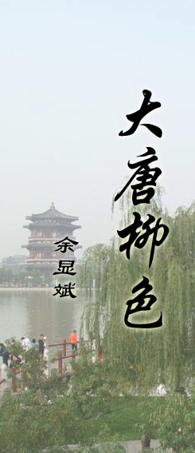
每次送别时，总想陪伴着友人走进客含，像唐代诗人那样叫上一壶酒，点上几碟菜，在四周绿色中间“二人对酌山花开，一杯一杯复一杯。”。可每次都是来也匆匆去也匆匆，总也无法如愿以偿。同唐人相比，我们总是少了一份旷达，一份恬淡，一份缠绵。
唐人的神韵，唐人的风范，犹如他们所歌颂的柳色一样，永远那么潇洒，那么清新，那么多情，也永远在唐诗里“依旧烟笼十里堤”，让我们这些后来人向往，又让我们无法企及。
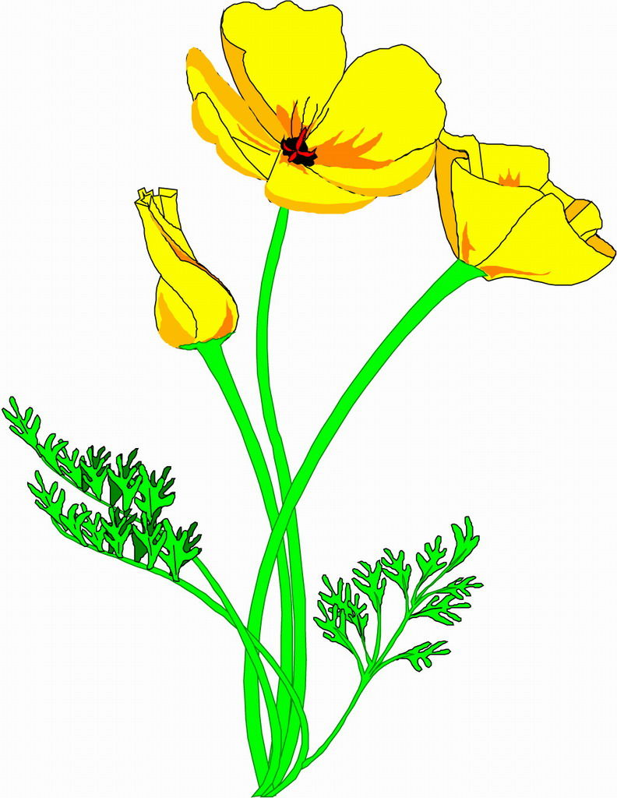
渭城朝雨浥轻尘，客舍青青柳色新。
劝君更尽一杯酒，西出阳关无故人。
今夜，月色宜人，独坐在客舍里，看黄昏的月光给窗户镶上一道金边，一直伸向山的那一边。我的思绪又一次踏着遍地月光，沿着《渭城曲》所铺设的意境，走上了去阳关的古道。
去阳关的道路上，多了驼铃狼烟，多了孤独、寂寞与苍凉。然而，这一切都挡不住唐人哒哒的马蹄。不就是沙漠吗？他们就是为沙漠而来，为“大漠孤烟直，长河落日圆”的雄浑而来，为那“忽如一夜春风来，千树万树梨花开”的奇美而来，为那“天下谁人不识君”的自信而来。
于是，唐诗中出现了离别，出现了折柳。
客舍对饮，灞桥折柳，这种习俗不知是否起于唐代，然而却被唐人挥洒得淋漓尽致、情意万千。当他们拉着马缰绳，立在驿道边，折柳相送、依依惜别时，风吹动着他们青色的长衫，飘飘欲飞。
唐代国势强盛，读书士子人人奋袂而起，走出书斋，离家别子，仗剑远游，去河朔，去塞上，去长安，以求博取功名利禄，入世之心极重。可一旦他们发现所求必须以人格付出为筹码时，他们却惶惑了，他们沉默了，他们爆发了，最终选择义无反顾地高唱“安能摧眉折腰事权贵，使我不得开心颜”，长揖而去，拂袖归山，然后再去寻找新的起点。
他们重视功名，但更重视人格的独立、精神的自由。唐代文人的腰杆同笔杆一样，铁硬。因而，唐诗就显得洒脱，富有个性。而唐代的诗人们却漂泊南北，沦落天涯，饱尝颠沛流离之苦。
别，是经常的；聚，是短暂的。可唐人的感情从没被滚滚红尘所消磨。相反，由于长期漂泊在外，他们更需要友情慰藉，于是，他们更看重友情。倾盖如故，一见倾心，彼此从不因身份、地位与政见的不同而有所改变，也不因生死而隔离。李白和杜甫京华一见，从此至死不忘。元稹在谪所听说白居易被贬后，重病之中昏夜惊起，绕室彷徨，如同身受。而白居易到了晚年，读到元稹的遗诗犹涕下沾巾，不能自已。
唐人，真是太多情了。在南来北往的路上，送人的，折柳相赠；离去的，接枝挥别。“春风知别苦，不遣柳条青。”然而，柳条一年一青，岁月却慢慢老去，唐人衣袂飘飘，迈着潇洒的步子，一步步走入历史的深处，成为一处可望而不可即的风景。


赏析：
唐朝是中国人的骄傲。为什么国外的华人居民区叫唐人街，唐朝的政治、经济、文化均代表了中华民族的巅峰。该文以“柳色”为视点，取自“客舍青青柳色新”。唐朝又是诗歌的高峰。诗歌、诗人、诗情，那一种气韵、气氛和气象，充分展示了大唐人精神的气质和自由的心灵。即使是离别伤感，也有一种特殊的美感。
柳条一年一青，岁月却慢慢老去，唐人衣袂飘飘，迈着潇洒的步子，一步步走入历史的深处，成为一道可望而不可即的风景。
（葛红军老师荐评）

